 | 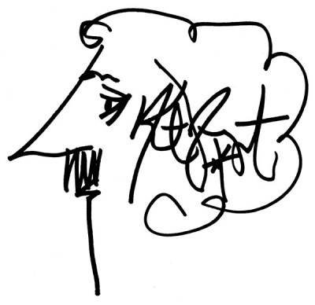

EINLADUNG – KURT VONNEGUT WORKSHOP – 11. FEBRUAR 2014

Kurt Vonnegut, bekannt vor allem durch seinen satirischen Roman Slaughterhouse Five (1969), ist einer der bedeutendsten amerikanischen Autoren des 20. Jahrhunderts. Darüber hinaus hat er eine besondere Verbindung zur Stadt Münster: Die Familie Vonnegut (vor ihrer Immigration in die USA „Funnegut“) stammt ursprünglich aus Münster. Vonneguts Ur-Großvater Clemens wurde in Münster geboren und immigrierte 1848 nach Indianapolis, wo auch Kurt Vonnegut Jr. 1922 geboren wurde. Der Lehrstuhl für Amerikanistik der WWU Münster freut sich daher außerordentlich, Sie herzlich zu einem Workshop zum Thema „Teaching Vonnegut“ einladen zu dürfen.

Der Workshop findet im Rahmen eines Besuchs von Lehrenden und Studierenden der Ball State University (Muncie, Indiana) statt. Die Delegation präsentiert lehrorientiert Ergebnisse eines Immersive Learning Kurses von 12 Studierenden der Ball State University in Zusammenarbeit mit der Kurt Vonnegut Memorial Library (Indianapolis). Die Arbeit der Gruppe beinhaltete neben der Digitalisierung von Vonnegut Manuskripten und der Erstellung eines Filmarchivs die Konzeptionierung einer mobilen Ausstellung, die im Februar 2014 in Dresden zu sehen sein wird.

Mit Bezug auf diese Ausstellung bietet der Workshop „Teaching Vonnegut“ neben einer Einführung in die humorreichen und gleichzeitig sozial kritischen Werke des Autors als Seminar- und Unterrichtsstoff spannende Einblicke in interdisziplinäre lehr- und lernpraxisorientiere Arbeitsweisen und damit auch neue Herangehensmöglichkeiten an literarische Stoffe. Weitere Informationen zu dem Projekt finden Sie unter http://cms.bsu.edu/news/articles/2012/8/immersive-learning-group-unveils-new-gifts-for-kurt-vonnegut-memorial-library.

Der Workshop findet am 11. Februar 2014 von 14.30–17.00 Uhr im Englischen Seminar der WWU, Johannisstr. 12-20 statt; der Raum wird noch bekannt gegeben. Die Teilnahme ist kostenlos; eine Teilnahmebestätigung kann ausgestellt werden. Um Anmeldung unter seksarkowsky@wwu.de bis zum 07. Februar wird gebeten.

